Приложение 2
- Карточки «Определи для чего создали модели».
Для проверки подушек безопасности в автомобилях проводят краш-тесты. Так как живого человека в машину посадить нельзя (опасно для жизни) в машину садят манекен  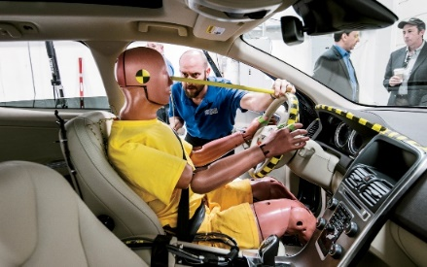 | Объект – оригинал_______________  Модель_________________________  Цель создания________________________
Чтобы показать покупателям как будет выглядеть дом, который еще не построен им показывают макет будущего дома  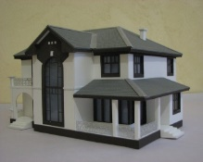 | Объект – оригинал  Модель  Цель создания
Чтобы объяснить другу дорогу до своего дома Вася нарисовал схему пути  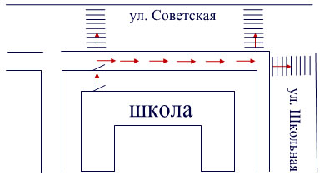 | Объект – оригинал  Модель  Цель создания
Чтобы сохранить информацию об отпуске семья делала фотографии   | Объект – оригинал  Модель  Цель создания

